新 书 推 荐

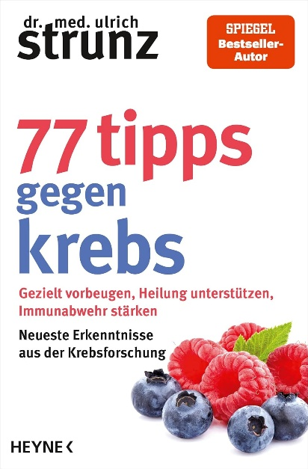
中文书名：《77个防癌小窍门：精准预防、支持康复、增强免疫力》
英文书名：77 TIPS FOR FIGHTING CANCER
作 者：Dr. Ulrich Strunz
德语书名：77 Tipps gegen Krebs: Gezielt vorbeugen, Heilung unterstützen, Immunabwehr stärken
出 版 社：Heyne Verlag/Penguin Random House Verlagsgruppe
代理公司：ANA/Brady
页 数：224页
出版时间：2026年7月
代理地区：中国大陆、台湾
审读资料：电子稿
类 型：保健

内容简介：

全书将防癌抗癌拆解成77个可执行的日常小窍门，从低碳饮食、断食、蛋白质、维生素D、肠道修复，到运动、呼吸、冥想、创伤处理和积极习惯。覆盖癌症预防、治疗支持、康复照护全流程，通过有效策略、实用建议和自我检查，支持身体恢复，降低个人患癌风险。它不能替代专业医疗意见，但是一本小巧的癌症预防与康复支持指南。

【卖点】

·中国读者也具有癌症焦虑，本书提出可操作的生活方案。

·“77个窍门”的结构适合包装和传播：章节较短、标题明确，可拆成短视频传播

•德国销量保证：乌尔里希·斯特伦茨博士（Dr Ulrich Strunz）的“实用建议”系列销量已超过30万册。Heyne出版作者作品二十余年来，总销量超过1100万册

***

几乎每两个人中就有一人会在一生中被诊断出癌症，而癌症发病率在儿童、青少年和青年人群中上升尤为明显。畅销书作家乌尔里希·斯特伦茨博士解释了癌症究竟如何发生，并结合最新科学研究成果，说明个人可以如何降低患癌风险，并积极支持治疗与康复进程。无论是在预防阶段、治疗期间，还是治疗之后，合理饮食、规律运动、有针对性的放松训练和充足睡眠，都有助于有效调动身体的自我修复机制。

通过大量自我检查、实用建议和有效策略，斯特伦茨博士展示了我们如何主动应对癌症。

作者简介：
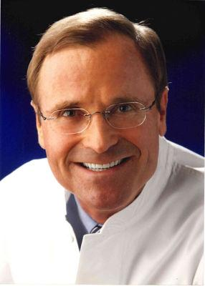
乌尔里希·斯特伦茨博士（Dr Ulrich Strunz），医学博士、分子医学专家、执业内科医生、肠胃科医师。其医学与新闻活动聚焦预防医学。他的讲座、研讨会及电视节目启发数万人迈向健康新生活。

目录：

8｜前言

癌症——现在该怎么办？
12｜窍门 1 治疗癌症，预防癌症
14｜窍门 2 学会接纳，克服抗拒
17｜窍门 3 健康始于身体，也始于头脑
20｜窍门 4 寻求情感支持
22｜窍门 5 采用有科学依据的辅助疗法
26｜窍门 6 增强自我效能感
28｜窍门 7 设定现实可行的目标

理解癌症
32｜窍门 8 将癌症理解为生物化学失衡
36｜窍门 9 决定因素不是基因，而是生活方式
39｜窍门 10 了解癌细胞与健康细胞的区别
41｜窍门 11 认识抗癌蛋白
43｜窍门 12 理解免疫系统与癌症之间的相互作用
45｜窍门 13 了解转移如何发生，以及如何加以控制
47｜窍门 14 理解癌症患者为何越来越年轻
50｜窍门 15 重视手术这一关键措施
112｜窍门 39 避免毒素和重金属
114｜窍门 40 利用寒冷的疗愈力量

饮食与营养素应对癌症
118｜窍门 41 通过低碳水饮食降低患癌风险，或支持治疗效果
122｜窍门 42 通过禁食帮助身体修复
126｜窍门 43 蛋白质：身体修复的基础材料
129｜窍门 44 切断癌细胞的谷氨酰胺供给
132｜窍门 45 利用 Omega-3 抑制肿瘤
135｜窍门 46 让 Omega-6 保持平衡
137｜窍门 47 正确理解胆固醇
140｜窍门 48 利用发酵食品的益处
142｜窍门 49 多吃富含膳食纤维的食物
144｜窍门 50 用十字花科蔬菜对抗癌细胞
146｜窍门 51 植物活性成分：天然的抗癌物质
148｜窍门 52 胶囊形式的有效植物提取物
150｜窍门 53 维生素 A、C、E：保护细胞
153｜窍门 54 用高剂量维生素 C 抑制肿瘤生长，或减少副作用
156｜窍门 55 抗癌激素：维生素 D
159｜窍门 56 关注镁的摄入
162｜窍门 57 B 族维生素：调控基因，提供能量
166｜窍门 58 硒有助于保护 DNA
168｜窍门 59 锌：维护基因稳定性及更多作用
170｜窍门 60 保持理想铁水平
173｜窍门 61 碘：用于应对乳腺癌及其他癌症，并帮助预防
175｜窍门 62 褪黑素：保护线粒体
178｜窍门 63 α-硫辛酸：为健康细胞提供保护与能量
180｜窍门 64 黑种草籽油：保护细胞与免疫系统

运动与心理保健应对癌症
184｜窍门 65 通过运动增强免疫系统
186｜窍门 66 运动就是抗癌医学
188｜窍门 67 呼吸技巧：帮助平静与恢复
190｜窍门 68 运用冥想与正念
192｜窍门 69 自然体验：滋养心理与免疫系统
194｜窍门 70 培养生活的喜悦
196｜窍门 71 化解旧日创伤
198｜窍门 72 表达感受
201｜窍门 73 在信仰或灵性中找到支撑
203｜窍门 74 视觉化的力量
205｜窍门 75 培养感恩之心
207｜窍门 76 建立积极习惯
210｜窍门 77 个体化的康复之路

212｜关键词索引
221｜参考资料

感谢您的阅读！
请将反馈信息发至：版权负责人
Email：Rights@nurnberg.com.cn
安德鲁·纳伯格联合国际有限公司北京代表处
北京市海淀区中关村大街甲59号中国人民大学文化大厦1705室, 邮编：100872
电话：010-82504106, 传真：010-82504200
公司网址：http://www.nurnberg.com.cn
书目下载：http://www.nurnberg.com.cn/booklist_zh/list.aspx
书讯浏览：http://www.nurnberg.com.cn/book/book.aspx
视频推荐：http://www.nurnberg.com.cn/video/video.aspx
豆瓣小站：http://site.douban.com/110577/
新浪微博：安德鲁纳伯格公司的微博_微博 (weibo.com)
微信订阅号：ANABJ2002


